

GUÍA DE ARCHIVO DE LA AMP
UNIDAD DE GESTIÓN DOCUMENTAL Y ARCHIVO

SAN SALVADOR, JULIO 2021

CONTENIDO

I. INTRODUCCION 3
II. GLOSARIO Y ACRÓNIMOS 4
III. GUÍA DE ARCHIVO 5
1. ÁREA IDENTIFICACIÓN 5
2. AREA DE CONTACTO 5
3. ÁREA DE DESCRIPCIÓN 7
4. ÁREA DE ACCESO 16
5. ÁREAS DE SERVICIOS 17
6. ÁREAS DE CONTROL 18

INTRODUCCION

El presente documento denominado “Guía de Archivo de la AMP”, es una herramienta que brinda a la ciudadanía una descripción general de la Autoridad Marítima Portuaria, como entidad responsable de resguardar la documentación institucional; así como proveer información a los usuarios internos y externos en forma oportuna y confiable.

Este instrumento en su tercera edición, ha sido elaborado y actualizado según Norma Internacional para Describir Instituciones que Custodian Fondos Documentales (ISDIAH) y se organizó en seis áreas de descripción:

- Área de identificación: información que identifica a la Autoridad Marítima Portuaria como productor del fondo documental.
- Área de contacto: información para comunicarse con responsables de Gestión Documental y Archivo, Oficial de Información y demás personal de la institución.
- Área de descripción: información pertinente sobre la historia y estructura administrativa de la institución, asimismo, aspectos sobre gestión documental en los diferentes archivos y documentos.
- Área de acceso: información de la ubicación de la institución describiendo: horarios de atención, fechas de cierre y condiciones y requisitos para el acceso.
- Área de servicios: información relativa a los servicios que la institución ofrece en cuanto a las secciones documentales custodiadas.
- Área control: corresponde a normas, fuentes, y otra formación utilizada para elaborar esta Guía, además, el historial de autores de este instrumento.

Lo anterior, en cumplimiento al Art. 6 del Lineamiento 4 de Gestión Documental y Archivos, emitidos por el Instituto de Acceso a la Información Pública.

GLOSARIO Y ACRÓNIMOS

- AMP: Autoridad Marítima Portuaria.

- Archivo Especializado. Lineamientos 1 de GDA Artículo 8. - Los archivos especializados son de gestión, pero en ellos se manejan expedientes propios del servicio que presta la institución que debido al volumen, al carácter confidencial de su información y, en muchos casos, de datos personales, requieren un manejo, depósito y medidas de protección especiales para su correcta administración.

- Archivo Institucional. Es el archivo central, conformado por los documentos que le son transferidos desde los archivos de gestión de la Autoridad Marítima Portuaria, una vez que los tramites finalizan y los documentos dejan de ser de utilidad inmediata y de consulta frecuente en las oficinas. Este archivo centraliza los documentos de varias unidades administrativas.

- Archivo de Gestión. conjunto de documentos recibidos o generados por una determinada oficina o unidad administrativa en el ejercicio de su actividad, durante la fase inicial o activa de su ciclo de vida (etapa de creación y tramitación).

- Ciclo vital. Es la sucesión de las diferentes etapas por las que atraviesa el documento, desde su diseño y planificación, hasta su eliminación o su conservación permanente en un archivo.

- Fondo. Conjunto de series generadas por cada uno de los sujetos productores (oficinas) que conforman la estructura de un organismo (organización, institución, empresa) en el ejercicio de sus competencias.

- IAIP: Instituto de Acceso a la Información Pública.

- OIR: Oficina de Información y Respuesta.

- REMS: Registro Marítimo Portuario.

- Sección documental. La primera agrupación de un fondo documental. Conjunto de documentos generados en razón de la actividad de esa subdivisión orgánica o funcional. Según normativa salvadoreña en la administración pública las secciones se categorizan en Máxima autoridad, Administración, Finanzas y Servicios.

- UGDA: Unidad de Gestión Documental y Archivo.

GUÍA DE ARCHIVO

1. ÁREA IDENTIFICACIÓN
1.1 IDENTIFICADOR | - SV.AMP
1.2 FORMA (S) AUTORIZADA (S) DEL NOMBRE | - Autoridad Marítima Portuaria, Gobierno de El Salvador.
1.3 FORMA (S) PARALELA (S) DEL NOMBRE (S) | - “No posee”.
1.4 OTRA (S) FORMA (S) DEL NOMBRE | - AMP, acrónimo de Autoridad Marítima Portuaria, según Art. 6 de la Ley General Marítimo Portuaria.
1.5 TIPO DE INSTITUCIÓN QUE CONSERVA LOS FONDOS DE ARCHIVO | - Institución autónoma de servicio público y sin fines de lucro, creada a partir de la entrada en vigencia de la Ley General Marítimo Portuaria publicada en D.O. Nº 182 Tomo Nº 357. Fecha: 1 de octubre de 2002.

2. AREA DE CONTACTO
2.1 LOCALIZACIÓN Y DIRECCIÓN (S) | - Autoridad Marítima Portuaria - Colonia San Benito, Calle N° 2, Casa N° 127 (Entre Calle Loma Linda y Calle La Mascota). San Salvador, El Salvador.  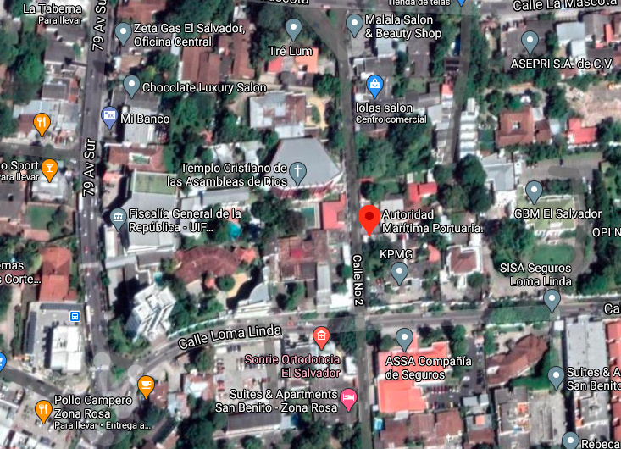

2.2 TELÉFONO, FAX Y CORREO ELECTRÓNICO | - Autoridad Marítima Portuaria (oficinas centrales)  PBX +503 2591-9000  Sitio web: www.amp.gob.sv  - Unidad de Gestión Documental y Archivo, UGDA  Tel. 2591-9005  Correo electrónico: chernandez@amp.gob.sv / César Hernández  - Oficina de Información y Respuesta, OIR  Tel. 2591-9057  Correo electrónico: jreyes@amp.gob.sv / José Reyes
2.3 PERSONAS DE CONTACTO | DELEGACIÓN ACAJUTLA  Tel. 2452-4439, Cel. 7071-2009  Correo electrónico: acajutla@amp.gob.sv  DELEGACIÓN LA LIBERTAD  Tel. 2346-2605 y Cel. 7071-2027  Correo electrónico: lalibertad@amp.gob.sv  DELEGACIÓN SAN LUIS LA HERRADURA  Tel. 2338-0126 y Cel. 7071-2028  Correo electrónico: jaltepeque@amp.gob.sv  DELEGACIÓN PUERTO EL TRIUNFO  Tel. 2663-6908 y Cel. 7071-2029  Correo electrónico: eltriunfo@amp.gob.sv  DELEGACIÓN CORSAIN  Tel. 2604-1599 y Cel. 7071-2030  Correo electrónico: launion@amp.gob.sv

(Continuación de 2.3) | DELEGACIÓN MEANGUERA  Tel. 2648-0280 y Cel. 7071-2032  Correo electrónico: meanguera@amp.gob.sv

3. ÁREA DE DESCRIPCIÓN
3.1 HISTORIA DE LA INSTITUCIÓN QUE CUSTODIA EL FONDO DE  ARCHIVO | Antes de la creación de la Autoridad Marítima Portuaria las funciones estaban dividas en tres instituciones las cuales se detalla:  - Fuerza Naval de El Salvador, a través de las capitanías realizaban el cobro y la emisión de los zarpes.  - Comisión Ejecutiva Portuaria Autónoma, se encargaba de realizar funciones portuarias mediante Decreto Ejecutivo 43, de fecha 7 de junio de 1975, D.O 278.  - Viceministerio de Transporte, realizaba inscripciones de embarcaciones desde 1994 hasta 2004.  La AMP nació como institución a través de la aprobación de La Ley General Marítimo Portuaria el 1 de noviembre del 2002. Desde ese momento se inició la conformación del Consejo Directivo que la presidiría, los directores tomaron posesión el día 16 de septiembre del 2003 y terminan su período en el año 2007. En septiembre del 2004 la institución recibe su presupuesto, aprobado por la Asamblea Legislativa, con lo cual se da inicio a las actividades de formación de la institución. En el 2005 se procedió a contratar y capacitar al personal y se adquirió el equipo necesario para el funcionamiento de la AMP. En el 2006 se constituye la estructura de la institución de la siguiente manera: la Dirección Ejecutiva con su staff, las Gerencias: Marítima, Portuaria y Administrativa; y el Registro Marítimo.  El 2005 fue el año que marcó el arranque de las funciones de la AMP en forma; en ese período se procedió a contratar y capacitar al personal necesario para lograrlo, además se iniciaron los procesos de adquisición de equipo informático, vehículos, mobiliario y se trasladaron las oficinas a la sede definitiva de la institución ubicadas en Bulevar del Hipódromo, #508, Colonia San Benito, San Salvador, El Salvador, C.A.

(Continuación 3.1) | En el 2006 se dio inicio a la elaboración y aprobación de los Reglamentos de la Ley General Marítimo Portuaria, también dio inicio el proceso de fortalecimiento de la institución de la mano con el Banco Interamericano de Desarrollo (BID), y se crearon las Delegaciones Locales de la AMP para ejercer las funciones en los puertos del país.  A la fecha la AMP ha logrado alcanzar muchos de sus objetivos, como la apertura del Registro Marítimo de Embarcaciones y de tres nuevas Delegaciones Locales, liderar el proyecto de creación de la primera Escuela de Marinos polivalentes en el país y la iniciativa de creación del Canal Interoceánico entre Guatemala y El Salvador. Estos son sólo una pequeña muestra de los logros de la institución, que conforme pasan los años se está fortaleciendo para alcanzar muchas metas más, en pro del beneficio del subsector marítimo portuario del país.  En la actualidad, la institución opera en el país mediante Delegaciones Locales las cuales realizan recepción y despacho de embarcaciones, elabora y dictaminan inspecciones técnicas a embarcaciones en lo relacionado a la seguridad de la navegación y medio ambiente. Además, desarrollan evaluación a gente de mar, supervisión y remolcaje. Estas Delegaciones son: Acajutla, La Libertad, San Luis La Herradura, Puerto El Triunfo, CORSAIN, Meanguera y actualmente en formación Delegación Coatepeque.  La presencia de El Salvador en el ámbito marítimo y portuario internacional se ha hecho evidente a través de la representación estratégica ejercida por la Dirección Ejecutiva de la AMP en diferentes comisiones y organismos internacionales: la Comisión Interamericana de Puertos de la Organización de Estados Americanos (CIP-OEA), de la cual es importante mencionar que actualmente, El Salvador tuvo la Vicepresidencia para el período 2007-2009; la Comisión Centroamericana de Transporte Marítimo (COCATRAM); la Asociación Americana de Autoridades Portuarias (AAPA) y en la Organización Marítima Internacional (OMI).

3.2 CONTEXTO  CULTURAL Y  GEOGRÁFICO | La Autoridad Marítima Portuaria (AMP) está ubicada en la ciudad de San Salvador, capital de la República de El Salvador.  Es una institución autónoma, encargada de regular, supervisar y desarrollar las actividades marítimas, portuarias y del borde costero de El Salvador. Con esto se le da cumplimiento a la Ley General Marítimo Portuaria, la cual responde al Derecho Marítimo Internacional y regula en concepto de la Seguridad de Navegación Marítima, Seguridad de la Vida Humana en el Mar, Protección del Medio Ambiente Marino y de la Seguridad Operacional Portuaria; además, cuenta con una normativa portuaria efectiva en materia de desarrollo, administración, mantenimiento, conservación y explotación de la infraestructura y superestructura portuaria.
3.3 ATRIBUCIONES / FUENTES LEGALES | Creada mediante Decreto Legislativo N° 994 emitido el 19 de septiembre de 2002, se promulgo la Ley General Marítimo Portuaria, publicada en el Diario oficial # 182, tomo 357 el 01 de octubre de 2002, entrando en vigencia 30 días después de su publicación.  ATRIBUCIONES:  - Fomentar el desarrollo de las actividades marítimas y portuarias de El Salvador, de conformidad a la normativa establecida en la presente Ley, y elaborar y proponer ante las autoridades superiores, propuestas de políticas públicas relacionadas con las actividades marítimo portuarias;  - Fiscalizar, supervisar y controlar todas las actividades de transporte marítimo y portuarias de El Salvador;  - Establecer reglas y procedimientos técnicos alternos, para garantizar la seguridad de la navegación de los buques y de todo tipo de artefacto naval, cuando no sea práctico cumplir con algún requerimiento técnico sobre la materia;  - Ejecutar todas las competencias y funciones relacionadas con el registro marítimo portuario de El Salvador;

(Continuación 3.3) | - Ejercer la función de Autoridad Marítima Portuaria Nacional, con competencia para regular en lo técnico y en lo económico, a las Autoridades Portuarias Locales;  - Establecer las normas que regulen la construcción, remodelación, rehabilitación, mantenimiento y conservación de obras marítimas, inclusive el dragado de puertos y de canales de acceso; con observancia de las normas aplicables en medio ambiente y las normas técnicas que rigen sobre la materia; asimismo, deberá velar por su cumplimiento;  - Representar al país ante organismos internacionales e intervenir en las negociaciones de tratados y convenios internacionales en materia de puertos y de temáticas marítimas, en coordinación con las dependencias competentes;  - Supervisar y controlar los procesos de otorgamiento y de cumplimiento de los contratos de concesión de los puertos nacionales, de conformidad a lo establecido en el Artículo 120 de la Constitución de la República; y declarar la caducidad de dichos contratos de acuerdo a lo que norma sobre la materia la Ley de Adquisiciones y Contrataciones de la Administración Pública;  - Aprobar todos los actos legales relacionados con la cesión, prórroga, caducidad, y rescate de las concesiones, de acuerdo a la presente ley y a lo establecido en la Ley de Adquisiciones y Contrataciones de la Administración Pública;  - Regulares tarifas portuarias y establecer los mecanismos de ajuste de las mismas, de conformidad a lo establecido en la presente ley;  - Supervisar las actividades operacionales que se desarrollen en los puertos, incluyendo el mantenimiento de las instalaciones portuarias, y todos los aspectos que inciden en la conservación y mejoramiento de los lugares comunes y vías de acceso; de conformidad a los reglamentos de la presente Ley y de las regulaciones técnicas sobre la materia;

(Continuación 3.3) | - Dirimir conflictos marítimos portuarios que se presenten entre los diferentes agentes económicos que intervienen en la actividad económica marítima portuaria, de acuerdo a los procedimientos y criterios que serán establecidos en el reglamento respectivo;  - Fiscalizar el cumplimiento de requerimientos técnicos relativos a las obras que se construyan en los puertos;  - Verificar que los usuarios de los puertos nacionales sean sujetos de un trato eficiente, equitativo y universal;  - Ejercer los derechos que le correspondan al Estado, en relación al cumplimiento de las obligaciones asumidas por los operadores de los puertos y de la actividad marítima;  - Supervisar el buen funcionamiento de los servicios marítimos que se presten a la navegación de los buques, en especial los servicios de remolque, maniobra, practicaje y comunicaciones para la seguridad de la navegación;  - Obtener de los operadores de los servicios informes periódicos que permitan establecer el grado de cumplimiento de los planes de mantenimiento de la infraestructura y superestructura portuaria;  - Supervisar a los operadores y prestadores de servicios públicos, en lo que respecta al cumplimiento efectivo de las tarifas aprobadas, exigiendo la pública exhibición de las mismas;  - Atender los reclamos de todos los usuarios de los servicios marítimos y portuarios prestados en el ámbito de la República de El Salvador;  - DEROGADO POR D.L. No. 528/04  - Organizar y llevar todos los registros creados por la legislación vigente en materia marítima y portuaria;  - Supervisar y controlar el cumplimiento efectivo de las normas marítimas portuarias, relativas a la protección y conservación del medio ambiente;

(Continuación 3.3) | - Normar la seguridad operacional marítima portuaria en situaciones de riesgos para la seguridad operacional de las instalaciones portuarias; en tales casos, la AMP estará facultada para suspender temporalmente las operaciones portuarias;  - Establecer las regulaciones técnicas relacionadas con la recepción y zarpe de los buques que utilicen los puertos del país, así como los que navegan en nuestras aguas territoriales con derecho de paso inocente;  - Establecer la normativa técnica que corresponda a cada una de las áreas funcionales de la Administración Marítima;  - Establecer las normas que regulen la construcción, mantenimiento, conservación y funcionamiento de las fábricas ensambladoras de buques y todo tipo de artefacto naval, motores o partes de éstas;  - Aprobarlos itinerarios y frecuencias de todo servicio de transporte marítimo en el territorio nacional;  - Tomarlas acciones y medidas que permitan asegurar que los buques y artefactos navales en general que operen en el territorio salvadoreño, o que estando con matrícula salvadoreña operen en el extranjero, cumplan con las disposiciones de la presente Ley, sus reglamentos, y convenios internacionales marítimos portuarios suscritos y ratificados por El Salvador;  - Prohibir la navegación de buques, artefactos navales e hidroaviones, en los puertos nacionales y en sus canales de acceso, cuando las condiciones meteorológicas o hidrográficas resulten peligrosas, o existan obstáculos para la navegación, o por razones de orden público. Se exceptúa de esta norma a la Unidades Navales de la Fuerza Armada;  - Dictar sanciones por incumplimiento a la presente Ley, sus reglamentos y regulaciones, de conformidad a las disposiciones legales pertinentes; y  - Ejercer las demás atribuciones que expresamente le fija esta ley y sus reglamentos.

3.4 ESTRUCTURA ADMINISTRATIVA | Organigrama Institucional AMP del año 2021, actualizado al 16/03/2021.  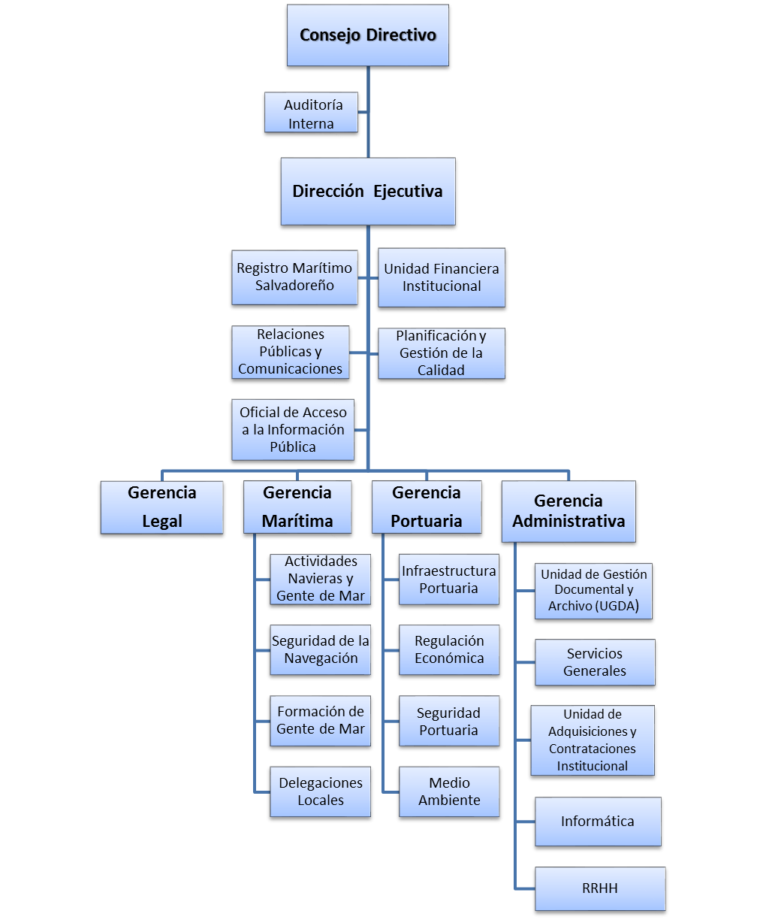  Las unidades administrativas se presentan en cuatro grandes acciones de las competencias de entidades gubernamentales:  - SECCIÓN 1: CONSEJO DIRECTIVO AMP  - Consejo Directivo.  - Dirección Ejecutiva.  - Área de Planificación y Gestión de la Calidad.  - Gerencia Legal.  - Unidad de Auditoría Interna.  - SECCIÓN 2: ADMINISTRACIÓN  - Unidad de Relaciones Públicas y Comunicaciones.  - Oficina de Información y Respuesta.  - Unidad de Recursos Humanos.

(Continuación 3.4) | - Gerencia Administrativa.  - Unidad de Gestión Documental y Archivo.  - Unidad de Servicios Generales.  - Unidad de Adquisiciones y Contrataciones Institucional.  - Unidad de Informática.  - Unidad de Género.  - Unidad Ambiental.  - SECCIÓN 3: FINANZAS  - Unidad Financiera Institucional.  - SECCION 4: SERVICIOS MARÍTIMOS PORTUARIOS  - Registro Marítimo Salvadoreño.  - Gerencia Marítima.  - Área de Actividades Navieras y Gentes de Mar.  - Área de Seguridad en la Navegación.  - Área de Formación de Gente de Mar.  - Área de Delegaciones Locales.  - Delegación Acajutla.  - Delegación La Libertad.  - Delegación San Luis La Herradura.  - Delegación Puerto El Triunfo.  - Delegación CORSAIN.  - Delegación Los Coquitos.  - Delegación Meanguera.  - Delegación Coatepeque  - Gerencia Portuaria.  - Área de Infraestructura Portuaria.  - Área de Regulación Económica.  - Área de Seguridad Portuaria.  Además, existen comités de trabajo que no siendo unidades producen documentos en menor escala:  - Comité de Ética Gubernamental.  - Comité Salud y Seguridad Ocupacional.  - Comité de Identificación Documental.  - Comité de Institucional de Selección y Eliminación de Documentos.

3.5 GESTIÓN DE DOCUMENTOS Y  POLÍTICA DE INGRESOS | Dentro del marco regulatorio de gestión de documentos y archivos en la Institución se dispone de una política institucional y un manual de procesos a cargo de Unidad de Gestión Documental y Archivo. En las cuales se garantiza la elaboración y divulgación de Sistema Institucional de Archivo; organización, transferencia, préstamo y consulta documental; la eliminación, ordenamiento y conservación de documentos; la recepción y correspondencia interna/externa; finalmente, entrega de documentos oficiales en custodia de empleados o funcionarios.  Para ampliar dicha información consultar la Política para la Gestión Documental y Archivo Institucional de la AMP (Julio 2017) y el Manual de Procedimientos de Gestión Documental y Archivo. (2020).
3.6 EDIFICIO (S) | El Archivo Institucional está ubicado dentro oficinas centrales AMP en planta baja subterránea, con un área de 34.42 M² y posee un espacio aproximado de 100 metros lineales para la instalación de documentos; del cual se ha utilizado un 75%. Además, la Oficina de la UGDA está separada del depósito documental.  El Archivo Especializado REMS cuenta con un espacio aproximado de 50 M², en el cual se archiva la documentación especializada perteneciente al quehacer marítimo-portuario.
3.7 FONDOS Y OTRAS COLECCIONES CUSTODIADAS | Existe un único fondo documental perteneciente a la institución, el cual se está agrupando en las secciones:  - Consejo Directivo AMP  - Administración  - Finanzas  - Servicios Marítimos-Portuarios  En el Archivo Institucional se resguardan aproximadamente 86.03 metros lineales de documentos.  En la actualidad, no se lleva cabo la valoración y selección documental. Por tanto, ninguna información ha sido eliminada. Ver Declaratoria de Inexistencia de Eliminación.

3.8 INSTRUMENTOS DE DESCRIPCIÓN, GUÍAS Y  PUBLICACIONES | - Inventario Documental de Archivo Institucional.  - Índice Legislativo.  - Repertorio de Tipos y Series Documentales.  - Repertorio de Funciones.  - La presente Guía de Archivo de la AMP.  Los documentos detallados, se encuentran en el portal de transparencia de la AMP.

4. ÁREA DE ACCESO
4.1 HORARIOS DE ATENCIÓN | Horarios de servicio:  De lunes a viernes:  - 8:00 a.m. a 12:20 p.m. y  - 13:00 p.m. a 16:00 pm  Cerrado fines de semana, días festivos o asuetos según la Ley de Asuetos, Vacaciones y Licencias de Empleados Públicos: Vacaciones de Semana Santa, 1° y 10 de mayo, 10 de mayo, 17 de junio, vacaciones del 1° al 6 de agosto, 15 de septiembre, 2 de noviembre, vacaciones de fin de año del 24 de diciembre al 3 de enero.
4.2 CONDICIONES Y REQUISITOS PARA EL ACCESO | Los usuarios externos pueden consultar y obtener información de las siguientes formas:  - Oficina de Información y Respuesta (OIR), a través del procedimiento de solicitud de información establecido en el Art. 66 de la Ley de Acceso a la Información Pública; tanto de forma presencial como en línea, asimismo, vía correo y llamada telefónica.  - Consultado página web y portal de transparencia de la Autoridad Marítima Portuaria.  - Consulta directa en Archivo Institucional: cuando se trata de información histórica, debiendo solicitarse cita previa con el Oficial de Gestión Documental y Archivo.  Nota: los contactos se encuentran en el campo 2.3 de esta Guía.

(Continuación 4.2 ) |  | La Autoridad Marítima Portuaria, con el objetivo de brindar un mejor servicio al ciudadano posee la carta de derechos.  Actualmente, al consultar un documento en físico deben considerarse protocolos frente a pandemia COVID-19.  Los usuarios internos solicitan información a la UGDA través de un formulario normalizado.
4.3 ACCESIBILIDAD |  | Rutas de autobuses para llegar a las oficinas centrales de la AMP: 30B (la más próxima), 42B, 79, 27, 101-B y 101-D (autobús y microbús).  Existe Área de Recepción en la cual deberá registrarse para acceder a la instalación.  El acceso de empleados contiene una rampla para personas y en el interior de las oficinas no existen obstáculos en la circulación.

5. ÁREAS DE SERVICIO
5.1 SERVICIOS DE AYUDA A LA INVESTIGACIÓN | - Se cuenta con espacio de mesas y sillas para consulta directa en Archivo Institucional, ubicadas fuera del depósito documental.  - Los servicios de referencia y búsqueda de información en portal web pueden ser solicitados según el campo 4.2 de esta Guía.
5.2 SERVICIOS DE REPRODUCCIÓN | En resolución 128/2020 se autorizó el pago de los costos por reproducción de información solicitada a través de Oficina de Información y Respuesta (OIR), estos se detallan:  Cuando se envía documentación digital o escaneada por traspaso o vía correo electrónico no implica ningún costo.
  DETALLES | COSTO
  Copias e impresiones blanco y negro | $0.05
  Copias e impresiones color | $0.10
  Certificaciones de documentos | $5.00
  Unidad de almacenamiento CD-R | $0.70
  Unidad de almacenamiento DVD-R | $1.05

5.3 ESPACIOS PÚBLICOS | Dentro de la AMP se cuenta con:  - Sala de espera para los usuarios.  - Estacionamiento para usuarios externos.  - Sala de conferencias.  - Baños para ambos sexos.  - Se provee de agua y café.

6. ÁREAS DE CONTROL
6.1 IDENTIFICADOR DE LA DESCRIPCIÓN | - “No posee”.
6.2 IDENTIFICADOR DE LA INSTITUCIÓN | - Autoridad Marítima Portuaria,  Unidad de Gestión Documental y Archivo.
6.3 REGLAS Y/O CONVENCIONES | - Consejo Internacional de Archivos. Norma Internacional para Describir Instituciones que Custodian Archivos, ISDIAH.  - Lineamiento 4 para la ordenación y descripción documental. Diario Oficial, No. 147, Tomo 408, San Salvador. 17 de agosto de 2015.  - ISO639-2 Norma de código para la representación de nombres de lengua.  - ISO 8061 Norma para la representación de fechas y horas.
6.4 ESTADO DE ELABORACIÓN | - Descripción finalizada.
6.5 NIVEL DE DETALLE | - Nivel parcial.
6.6 FECHAS DE CREACIÓN, REVISIÓN O ELIMINACIÓN | - 2015-10 Primera edición.  - 2016/01 Actualización 1.  - [2017-09-13] Actualización 2.  - 2018-09-20 Segunda edición.  - [2019-01-29] Actualización 1.  - 2020-07-09 Actualización 2.  - 2021-04-19 Tercera edición.  - 2021-07-27 Actualización con modificaciones 1.  Nota: Las ediciones y actualizaciones se encuentran en portal de trasparencia de la AMP.

6.7 LENGUA(S) Y ESCRITURA(S) | - Español Spa [ISO 639-2]
6.8 FUENTES | - Ley General Marítimo Portuaria y su Reglamento.  - Lineamientos de Gestión Documental y Archivos emitidos por IAIP.  - Manual de Procedimientos de Gestión Documental y Archivos (2020).  - Organigrama Institucional Autoridad Marítima Portuaria 2021.  - Política para la Gestión Documental y Archivo Institucional de la AMP (Julio 2017).  - Primera, segunda y tercera edición y actualizaciones de la Guía de Archivo de la AMP.  - Sitio Web y portal de transparencia de la AMP.
6.9 NOTAS DE MANTENIMIENTO | Responsables:  - César Vladimir Hernández Alfaro  Oficial de Gestión Documental y Archivo (2021-)  - Saúl Avelar  Oficial de Archivo > Oficial de Gestión Documental y Archivo (2017-2020)

ELABORADO POR:


César Hernández
Oficial de Gestión Documental y Archivo

